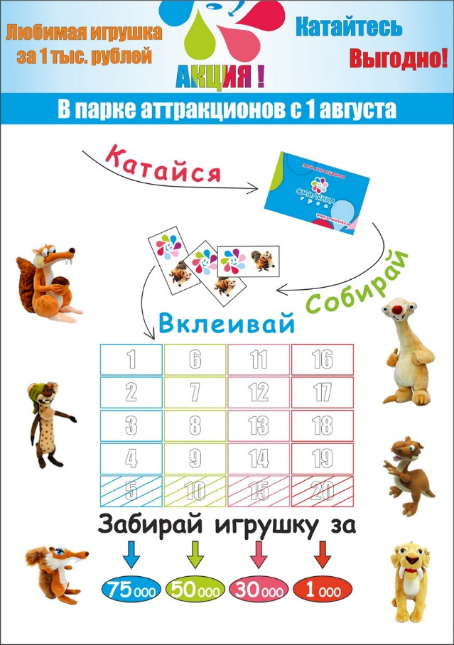

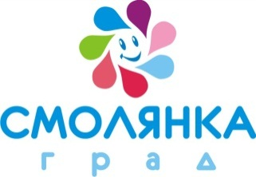
Правила проведения рекламной акции «Собери коллекцию!»

Настоящие правила регламентируют порядок проведения Иностранным предприятием «СМОЛЯНКАГРАД» рекламной акции «Собери коллекцию!».
1. Общие положения:
1.1.Организатор рекламной акции: Иностранное частное производственное унитарное предприятие «СМОЛЯНКАГРАД»
246722, г.Гомель, ул.Советская,41, тел.+375 232 750646, Р/с: 3012603610003 в РУ №3 ОАО «Технобанк» (г.Гомель), код 182, адрес банка: 246003, г.Гомель, ул.Советская,60, УНП 490849998. Сайт www.smolyanka.by
2. Наименование рекламной акции: «Собери коллекцию!» (далее по тексту – Акция).
1.3. Территория проведения Акции: г.Гомель, парк аттракционов (Гомельский дворцово-парковый ансамбль), аттракционы Иностранного предприятия «СМОЛЯНКАГРАД».
1.4. Срок действия акции: август 2015г.
1.5. Цель проведения Акции – привлечение новых посетителей.
2. Условия участия и порядок проведения Акции:
2.1. Условия участия:
В акции учувствуют все владельцы клиентской карты «СМОЛЯНКАГРАД» - посетители аттракционов.

- За каждое катание на аттракционе «СМОЛЯНКАГРАД», обозначенном каждому посетителю дежурным аттракциона выдается стикер (количество выданных стикеров = количеству погашенных чеков при посещении данного аттракциона).
- Стикеры выдаются только в момент посадки на аттракцион (гашения чека или считывания карты). При обращении к дежурному после посещения аттракциона стикеры не выдаются.
- Соберите необходимое количество стикеров и вклейте их в специальный буклет. Буклет можно распечатать с сайта www.smolyanka.by либо получить в кассе.
- Выберите мягкую игрушку из находящихся в кассах «СМОЛЯНКАГРАД».
- Отдайте буклет со вклеенными стикерами кассиру чтобы принять участие в акции и получить скидку на приобретение игрушки, предъявите клиентскую карту. При приобретении игрушки со скидкой буклет изымается кассиром без возврата клиенту.
- Принимаются только буклеты установленного образца с подлинными наклейками с индивидуальными номерами, вклеенными в специальные поля. Принимаются частично заполненные буклеты, если суммарного количества стикеров по ним достаточно для приобретения игрушек в соответствии с условиями акции.
- При выполнении условий акции предоставляется возможность приобрести игрушку со скидкой:
- При предъявлении буклета с 20 стикерами – игрушку можно приобрести за 1 000 рублей (скидка 99 000 от полной цены);
- При предъявлении буклета с 15 стикерами - игрушку можно приобрести за 30 000 рублей (скидка 70 000 от полной цены);
- При предъявлении буклета с 10 стикерами - игрушку можно приобрести за 50 000 рублей (скидка 50 000 от полной цены);
- При предъявлении буклета с 5 стикерами - игрушку можно приобрести за 75 000 рублей (скидка 25 000 от полной цены).
- Игрушку можно приобрести также в кассах по обычной цене 100 000 рублей, не принимая участие в акции.
- Акция распространяется только на аттракционы Иностранного предприятия «СМОЛЯНКАГРАД» при условии наличия клиентской карты.
- Выдача денежной компенсации взамен скидки не производится.
- В период проведения акции покупатель может приобрести неограниченное количество игрушек.
- Выдача стикеров производится с 01.08.2015 по 31.08.2015г. включительно. Игрушки со скидкой можно приобрести с 01.08.2015г. по 15.09.2015г. включительно.
- Количество акционных игрушек ограничено.
- Организатор акции оставляет за собой право сократить срок акции в случае полной распродажи товара либо прервать действие акции до поступления новой партии товара. В период проведения акции не гарантируется полное наличие акционного ассортимента в каждой кассе. Товар может отличаться по внешнему виду и техническим характеристикам от изображений в рекламе.
- Подробности проведения акции, информацию об организаторе акции, правила ее проведения, сроки, порядок получения скидок можно узнать на сайте www.smolyanka.by и в кассах Иностранного предприятия «СМОЛЯНКАГРАД».
2.4. Участники Акции: посетители аттракционов иностранного предприятия «СМОЛЯНКАГРАД».
2.5. Участники информируются об условиях, сроках и месте проведения Акции через сайт http://smolyanka.by/. В случае внесения изменений в Правила проведения Акции или её досрочного прекращения информация об этом размещается Организатором на сайте http://smolyanka.by/.
2.6. За участие в Акции участник не вносит никакой дополнительной платы.
3. Дополнительную информацию об акции можно получить по телефону +375 232 750646 (в будние дни с 08-30 до 17-00).
4. Дополнительные условия. Факт участия в рекламной акции «Собери коллекцию!» подразумевает ознакомление и полное согласие участника с вышеизложенными Правилами.

